环境： VMware15.5+Fedora32-64
sudo dnf install gcc-arm-linux-gnu.x86_64
sudo rpm -ql install gcc-arm-linux-gnu.x86_64
tips:fedora32自带的arm toolchain不完整，无法编译busybox
https://developer.arm.com/tools-and-software/open-source-software/developer-tools/gnu-toolchain/gnu-a/downloads
gcc-arm-9.2-2019.12-x86_64-arm-none-linux-gnueabihf.tar.xz
sudo tar jxvf gcc-arm-9.2-2019.12-x86_64-arm-none-linux-gnueabihf.tar.xz -C /opt
sudo vim /etc/profile
PATH=$PATH:/opt/gcc-arm-9.2-2019.12-x86_64-arm-none-linux-gnueabihf/bin
wget https://cdn.kernel.org/pub/linux/kernel/v5.x/linux-5.6.11.tar.xz
sudo dnf install flex
sudo dnf install bison
sudo yum install uboot-tools.x86_64
wget ftp://ftp.denx.de/pub/u-boot/u-boot-2020.04.tar.bz2
wget https://busybox.net/downloads/busybox-1.31.1.tar.bz2
sudo yum install ncurses-devel

/dev/loop0 27M 27M 0 100% /home/develop/vexpress-a9/tmpfs

qemu
sudo dnf install qemu
sudo dnf install qemu-kvm
sudo dnf install virt-manager

tftpd配置
sudo yum install tftp
sudo yum install tftp-server
sudo yum install xinetd
tftp目录在/usr/lib/systemd/system/tftp.service文件中定义，修改
ExecStart=/usr/sbin/in.tftpd -s ExecStart=/usr/sbin/in.tftpd -s /home/develop/vexpress-a9/linux-5.6.11/arch/arm/boot
执行sudo systemctl daemon-reload
启动xinetd.service
sudo systemctl start xinetd.service
sudo systemctl enable xinetd.service
和 tftp.service
sudo systemctl start tftp.service
sudo systemctl enable tftp.service
测试：
tftp 192.168.1.80
>get uImage
获取成功

网桥配置
sudo yum install bridge-utils
sudo yum install tunctl
sudo brctl addbr br0 #建立网桥br0
sudo tunctl -t tap0 -u develop # 建立一个tap设备，-t表示创建tap设备，-u表示用户名
sudo ifconfig ens33 down #宿主机的网络接口关闭
sudo brctl addif br0 tap0 #给网桥添加tap0作为一个接口
sudo brctl addif br0 ens33 #给网桥添加ens33作为一个接口
sudo ifconfig br0 192.168.1.253 netmask 255.255.255.0 #为br0设置ip地址
sudo ifconfig tap0 192.168.1.252 netmask 255.255.255.0 #为tap0设置ip地址
sudo ifconfig ens33 192.168.1.80 netmask 255.255.255.0
sudo ifup ens33 up
配置路由
dest netmask gatway metric
0.0.0.0 255.255.255.0 192.168.1.4 100

uImage
#设置arm虚拟机的ip地址
setenv ipaddr 192.168.1.251
#设置服务器的ip地址
setenv serverip 192.168.1.80
#ping alive就说明设置成功
#成功之后就获取uIamge，其中0x60003000设置在编译uImage的时候设置的地址d
tftp 0x60003000 uImage
#加载设备树到0x70003000地址上
tftp 0x70003000 dts/vexpress-v2p-ca9.dtb
#设置启动参数和之前zImage设置qemu的参数是一样的
setenv bootargs 'root=/dev/mmcblk0 console=ttyAMA0 init=/linuxrc'
#启动uImage(uImage地址 + ramdisk地址 + 设备树镜像地址)
bootm 0x60003000 - 0x70003000
TFTP error: trying to overwrite reserved memory..
fix by adding *#undef CONFIG_LMB* in the file, *net/tftp.c*
log:
## Booting kernel from Legacy Image at 60003000 ...
Image Name: Linux-5.6.11
Image Type: ARM Linux Kernel Image (uncompressed)
Data Size: 4663216 Bytes = 4.4 MiB
Load Address: 60003000
Entry Point: 60003000
Verifying Checksum ... OK
ERROR: Did not find a cmdline Flattened Device Tree
Loading Kernel Image
Starting kernel …

NFS
1 nfs服务端 安装nfs工具包和rpcbind包
dnf install nfs-utils rpcbind
2 配置nfs需要共享的目录
vim /etc/exports
/home/develop/vexpressa9/rootfs *(ro,no_root_squash,sync,nohide)
3 使能并启动RPC服务和NFS服务：
sudo systemctl enable rpcbind.service
sudo systemctl enable nfs-server.service
sudo systemctl restart rpcbind.service
sudo systemctl restart nfs-server.service
查看这两个服务的状态可通过下列命令实现：
sudo systemctl status rpcbind.service
sudo systemctl status nfs-server.service
注意，RPC的状态是Active: active (running)；
而NFS的状态是Active: active (exited)。
4. arm-linux虚拟机配置
#通过zImage启动Linux
sudo qemu-system-arm -M vexpress-a9 -m 512M -dtb $dtb_obj -kernel $zImage_obj -append "root=/dev/mmcblk0 console=tty0 init=/linuxrc" -sd $rootfs_obj -net nic -net tap,ifname=tap0,script=no,downscript=no
#启用网卡
ifconfig eth0 192.168.1.100 up
#设置默认网关
route add default gw 192.168.1.1
// 挂载nfs文件系统
mount -t nfs -o nolock 192.168.1.80:/home/develop/vexpressa9/rootfs /mnt

内核源码树
sudo yum install kernel-devel
sudo rpm -ql kernel-devel-5.6.8-300.fc32.x86_64
sudo yum install yum-utils rpmdevtools
sudo yumdownloader --source kernel
sudo yum-builddep ./kernel-5.6.8-300.fc32.src.rpm
sudo groupadd mock
sudo useradd mockbuild -g mock
rpm -ivh kernel-5.6.8-300.fc32.src.rpm
cd ~/rpmbuild/SPECS/
rpmbuild -bp --target=$(uname -m) kernel.spec

sudo yum install meld
sudo yum install shutter
如果使用过程中出现花屏
sudo vim /etc/gdm/custom.conf
把 #WaylandEnabled=false前的#去掉；然后记得重启机器

Typora
https://www.typora.io/#linux
sudo tar zxvf Typora-linux-x64.tar.gz -C /opt
sudo vim /usr/share/applications/Typora.desktop

代理设置
1.没有找到fedora32合适的SSR客户端，采用局域网共享代理的方式
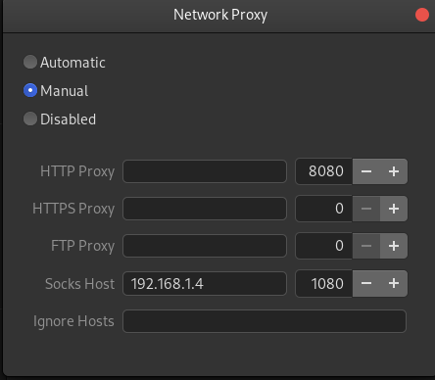

2.浏览器设置
firefox

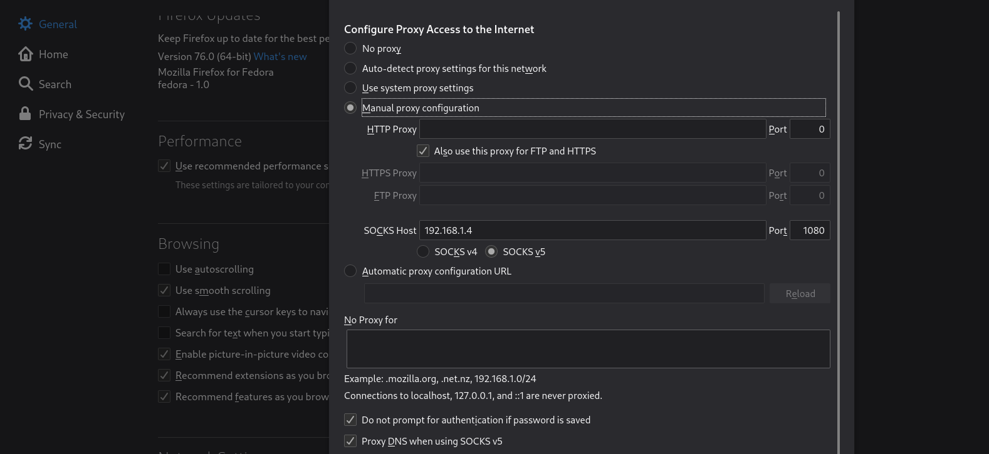
3.chrome
默认采用系统代理
4.socksz转http/https/ftp
步骤一 安装privoxy
sudo yum -y install privoxy
步骤二 修改配置文件
/etc/privoxy/config
可以把配置文件换成下面的模版。

listen-address 127.0.0.1:1088
toggle 0
enable-remote-toggle 0
enable-remote-http-toggle 0
enable-edit-actions 0
enforce-blocks 0
buffer-limit 4096
forwarded-connect-retries 0
accept-intercepted-requests 0
allow-cgi-request-crunching 0
split-large-forms 0
keep-alive-timeout 300
socket-timeout 300
permit-access 127.0.0.1
forward-socks5 / 192.168.1.4:1080 .
需要修改的项目
listen-address 设置监听HTTP代理的接口地址和监听端口(0.0.0.0表示监听所有接口)
permit-access 设置允许连接的IP地址(0.0.0.0表示所有IP)
forward-socks5 设置本地SOCKS5代理的地址和端口(注意:地址前面要加一斜杠,地址后面要加一个点)
步骤三 启动服务
sudo systemctl start privoxy

如需开机启动,则执行
sudo systemctl enable privoxy
步骤四 设置Shell走HTTP代理
HTTP代理
export http_proxy=http://192.168.1.4:1080
HTTPS代理
export http_proxy=http://192.168.1.4:1080
FTP代理
export ftp_proxy=http://192.168.1.4:1080

